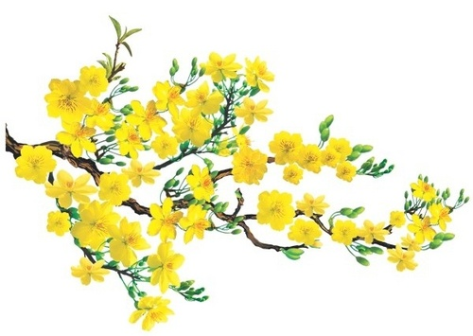

THÀNH ĐOÀN TP. HỒ CHÍ MINH  BÁO TUỔI TRẺ  ___________ | Thành phố Hồ Chí Minh, ngày 16 tháng 01 năm 2023

THÔNG TIN ĐẦU TUẦN
_______

- Thông tin khen thưởng:
Ban Biên tập có quyết định khen thưởng những tin bài hay như sau:
      - Điều tra: “Lật tẩy thần dược giả, quảng cáo dỏm” của anh Quang Thế, anh Minh Luận.
      - Video: Bé Hạo Nam rơi vào trụ bê tông đã tử vong của chị Đặng Tuyết.
      - Bài: Thời bấm số vẫn còn “cò” khám nhanh của anh Ngọc Khải, anh Minh Hòa, chị Thu Hiến.
      - Video: Khám nhanh với giá 500.000 đồng ở Bệnh viện Mắt TP.HCM, “cò” nói “có quen barem hết” của anh Ngọc Khải, anh Minh Hòa, chị Thu Hiến.
      - Phóng sự: Hậu trúng số - những chuyện kỳ lạ khó tin có thật - Kỳ 1: Mua theo biển số xe, trúng độc đắc khủng của chị Yến Trinh, chị Diệu Quí, anh Mạnh Dũng.
      - Bài: Quay cuồng với tinh dầu “ma thuật” CBD của anh Đan Thuần, chị Xuân Mai.
Ban Biên tập có quyết định cộng điểm tin bài ra vedette:
      - Bài: Bắt đầu nhộn nhịp sắm Tết của anh Nguyễn Trí.
      - Bài: Học sinh khổ vì học do đâu? của chị Vĩnh Hà.

- Thông tin cơ quan:
      - Để chào đón Tết Quý Mão 2023 và đảm bảo an toàn phòng chống cháy nổ trong dịp Tết, đề nghị các phòng, ban, bộ phận tiến hành tổng vệ sinh, sắp xếp phòng, bàn làm việc ngăn nắp, sạch sẽ. Những giấy tờ liên quan đến nội dung tin bài của phóng viên, cộng tác viên, bạn đọc… để vào bao hoặc thùng tập trung tại tầng 2 để Tổ Quản trị xén bỏ. Khi nghỉ Tết, cán bộ - nhân viên phải tắt tất cả máy móc, thiết bị của cá nhân và của phòng (trừ các bộ phận vẫn làm việc) để đảm bảo an toàn.
      - Trong những ngày nghỉ Tết, Ban Biên tập sẽ phân công cán bộ - nhân viên trực tại cơ quan, Kho giấy, Trung tâm phức hợp Gò Vấp, Cao ốc và các Văn phòng đại diện để cùng với bảo vệ đảm bảo an ninh trật tự trong cơ quan và tiếp nhận thông tin bạn đọc. Đề nghị các cán bộ, phóng viên, nhân viên được phân công tham gia trực Tết thực hiện đúng nội dung yêu cầu của ca trực.

Các anh, chị cán bộ - nhân viên thân mến, chỉ còn 6 ngày nữa năm Quý Mão sẽ đến. Trước thềm năm mới, Ban Biên tập, Đảng ủy bộ phận, Ban Chấp hành Công đoàn, Ban Chấp hành Liên chi đoàn, Chi hội Nhà báo báo Tuổi Trẻ kính chúc các anh chị cán bộ, phóng viên, nhân viên, cộng tác viên và gia đình một năm mới dồi dào sức khỏe, vui tết lành mạnh và chuẩn bị nhiều ý tưởng, giải pháp hiệu quả để hoàn thành tốt công việc năm 2023.

